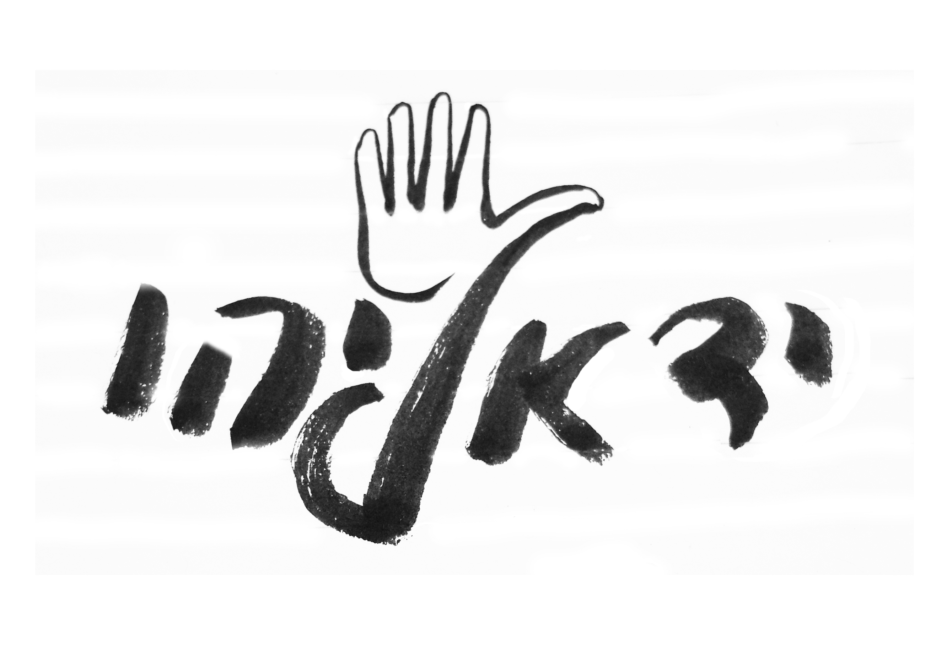
יד אליהו – ספינת געגועים
סינגל חדש מאלבום הבכורה המתקרב
הפקה מוסיקלית: שלומי אלון (הדג נחש)

"יד אליהו" (בן דנציג ואילן ארד) משחררים סינגל חדש ומרגש לקראת אלבום בכורה בהפקת שלומי אלון, חבר להקת "הדג נחש". המוזיקה של "יד אליהו" מורכבת משילוב צבעוני של אווירה אורבנית, ביט ג'אז וגרוב מרענן.

אילן ארד, מוסיקאי שהחל את דרכו בסצנת הג'אז בירושלים, הספיק להיות נגן רחוב באמסטרדם במשך שלוש שנים ובהמשך להיות חלק מהפקות מוסיקליות רבות ולנגן בין היתר עם: קרולינה, "אניקוקו", תומר יוסף, Subterranean Masquerade, מיקי שביב ועוד רבים.

בן דנציג, הספיק לנגן גם הוא בהפקות מוסיקליות רבות בין היתר עם: דין דין אביב, שלומי סרנגה,יוני רועה, יהונתן אבישי ואבישי כהן (Third World Love), וולטר בלנדינג, ונסה רובין, הכושים העבריים, שילה גורדן ועוד רבים ואף הקליט יחד עם מתי דנציג, אחיו, אלבום אישי בשם "נשמת העץ".

"ספינת געגועים" חושף גוון נוסף, מלנכולי יותר, ביצירה של "יד אליהו". השיר נכתב ע"י אילן ארד ובן דנציג בעקבות פטירת אביו של אילן, כפי שהוא מספר: " לאחר פטירת אבי, אמי המשיכה לפגוש אותו. בלילה עלתה על הסיפון והפליגה איתו למקומות שכבר ראו ולמקומות בהם לא היו מעולם. בבוקר, הייתי עוזר לה לטאטא את כל החול."

יחסי ציבור: עודד מזרחי
052-8345958, odedtik@013.net

